 |   ISTITUTO DI ISTRUZIONE SECONDARIA “DANIELE CRESPI”  Liceo Internazionale Classico e Linguistico VAPC02701R  Liceo delle Scienze Umane VAPM027011  Via G. Carducci 4 – 21052 BUSTO ARSIZIO (VA)  www.liceocrespi.gov.it -Tel. 0331 633256 - Fax 0331 674770 - E-mail: lccrespi@tin.it  C.F. 81009350125 – Cod.Min. VAIS02700D | 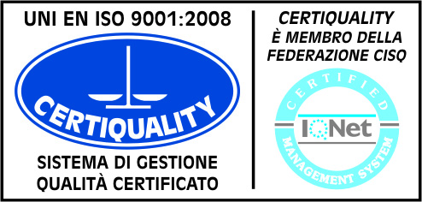  CertINT® 2012

Programma svolto
Classe 4 AC
Lingua e cultura latina
Anno scolastico 2017-2018
docente: Bruna Maria Rosa Baroni

La letteratura della tarda Repubblica

Catullo 1, 2, 5, 8, 13, 31, 49, 51, 66, 72, 85, 101
Lucrezio 1, 1-43; 1, 62-79; 1, 80-101; 2, 1-61; 2, 216-250*; 4, 1-25; 5, 1161-1240 *;
6, 1145-1196*.
Cicerone Somnium Scipionis, traduzione integrale, con analisi e commento

La letteratura dell'età augustea

Virgilio Bucoliche (I, IV, X).
Georgiche I, 118-146; 1, 160-203*; 2, 109-176*; IV, 453-527
Eneide, I, 1-33; I, 561-630*; II, 268-297; IV, 1-30; IV, 296-361; IV, 642-705;
VI, 752-894*
Livio Praefatio; I, 1-2.
Introduzione all'elegia
Tibullo I, 10*
Ligdamo, 3,2*,
Sulpicia, 3, 13*
Properzio, 1, 18*

* I passi contrassegnati con asterisco sono stati proposti in traduzione, per sviluppare le competenze di contestualizzazione e analisi del testo classico.

Sintassi
Come da programmazione annuale, il ripasso della sintassi è stato effettuato gradualmente e costantemente, attraverso la puntualizzazione degli elementi essenziali presenti nei testi d'autore.

Busto Arsizio, 6/06/2018
L'insegnante Gli studenti
_______________________________ ____________________________________

____________________________________

